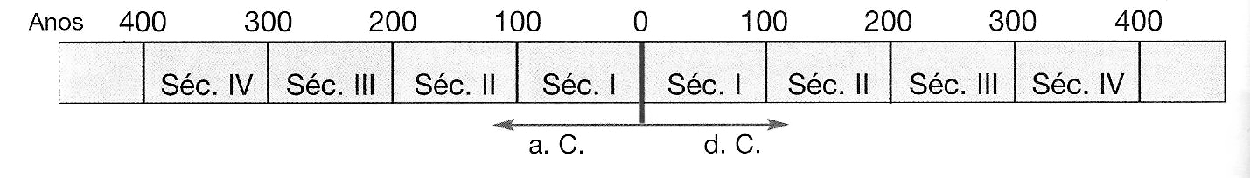
Friso Cronológico
Friso Cronológico
Friso Cronológico
Friso Cronológico
Friso Cronológico
Friso Cronológico
Friso Cronológico

